

**本科生实验报告**

**实验课程 计算机组成原理**

**学院名称 计算机与网络安全学院**

**专业名称 计算机类**

**学生姓名 徐睿航**

**学生学号 202013160210**

**指导教师 荣莹**

**实验地点 6C1001**

**实验成绩**

**二〇二一年10月**

实验三 16位算数逻辑运算实验

## 实验目的

1. 验证算术逻辑运算功能发生器74LS181的16位运算组合功能。
2. 掌握16位运算器的数据传送通路组成原理。
3. 按要求和给出的数据完成几种指定的算术逻辑运算。

## 二、实验步骤

1. 按下图连接线路，仔细查线无误后，接通电源；

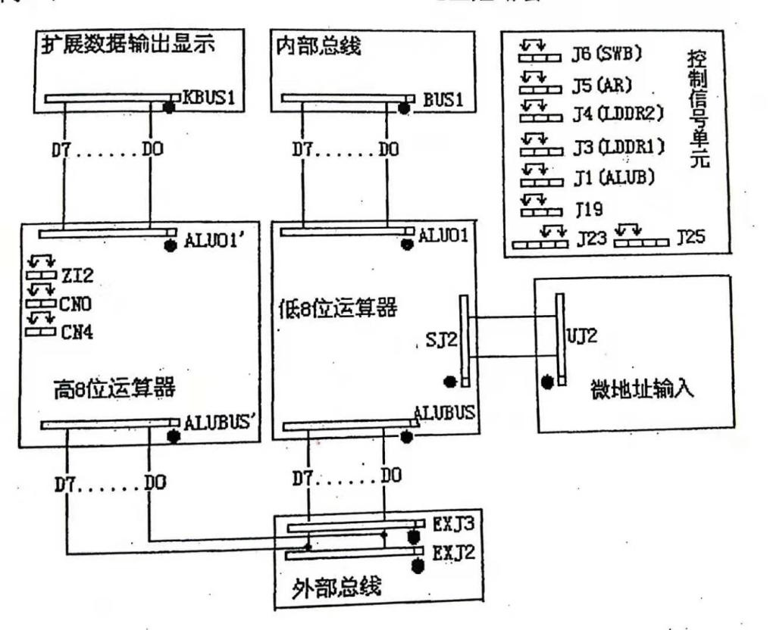

2、用二进制数码开关KD0~KD7向DR1、DR2、DR3、DR4寄存器置数；

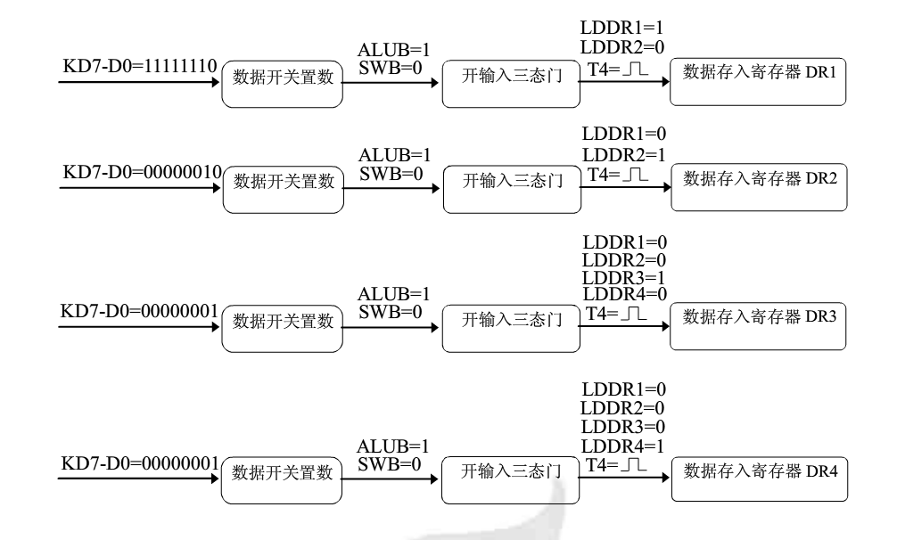

（1）关闭ALU输出三态门应使ALUB`=1，开启输入三态门应使SWB`=0；

3、验证74LS181的16位算数运算和逻辑运算功能（采用正逻辑）；

（1）开关SWB=1，关闭输入三态门；

（2）开关ALUB=0，打开输出三态门；

（3）LDDR1~LDDR4四个开关全拨至“0”电平。

## 三、结果记录

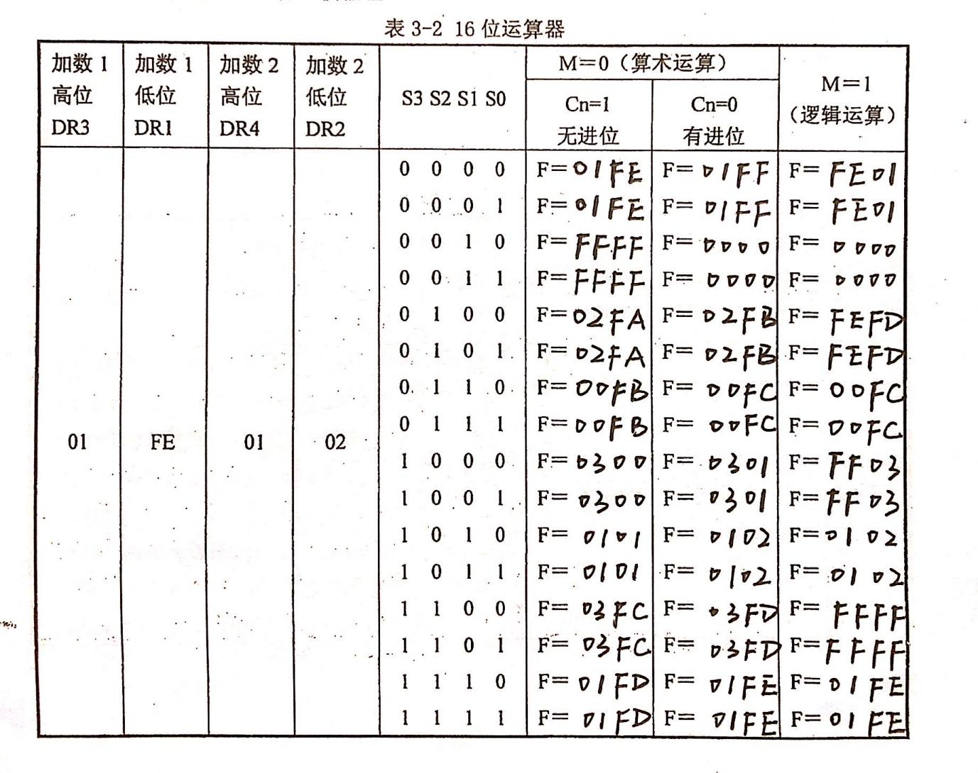

|  |  |
| --- | --- |
| **学生实验 心得** | 有了前两次实验的经验，这次验证实验没有特别难，虽然是疫情期间，但是并没有中断了我们的实验，还算比较顺利。    学生（签名）： 徐睿航  2021 年 11 月 11 日 |
| **指导**  **教师**  **评语** | 成绩评定：  指导教师（签名）：  年 月 日 |